|  |  |
| --- | --- |
|  | **T.C.**  **KIRŞEHİR AHİ EVRAN ÜNİVERSİTESİ**  **MHENDİSLİK MİMARLIK FAKÜLTESİ**  **BİLGİSAYAR MÜHENDİLİĞİ**  **LİSANS** |

**Parkur Oyunu**

**202511017**

**Kutluhan AZAFLI**

**LİSANS / DERS PROJESİ**

**KIRŞEHİR**

**2024**

İlgili proje için Parkur oyunu tercih edilmiş ve bu parkur oyunu yerde kızgın lavlar bulunan, lavların üzerinde yerleşmiş sütunlara karakter basınca belli bir süre sonra aşağıya düşen, parkur boyunca değilmemesi gereken lazerlerin bulunduğu ve belli aralıklar ile spawnlanan ve karaktere doğru hareket edip, karaktere ateş eden düşman droneların bulunduğu bir ortamda geçmektedir.



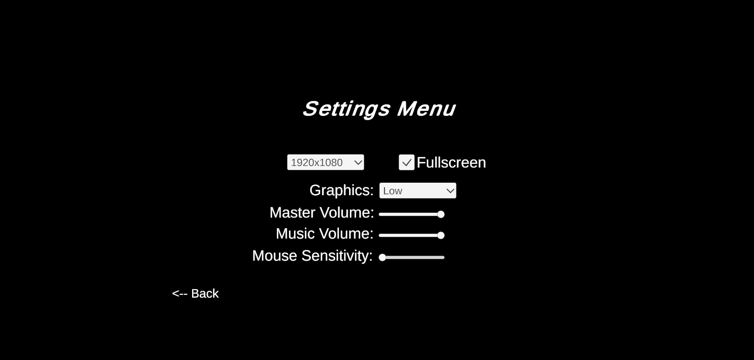

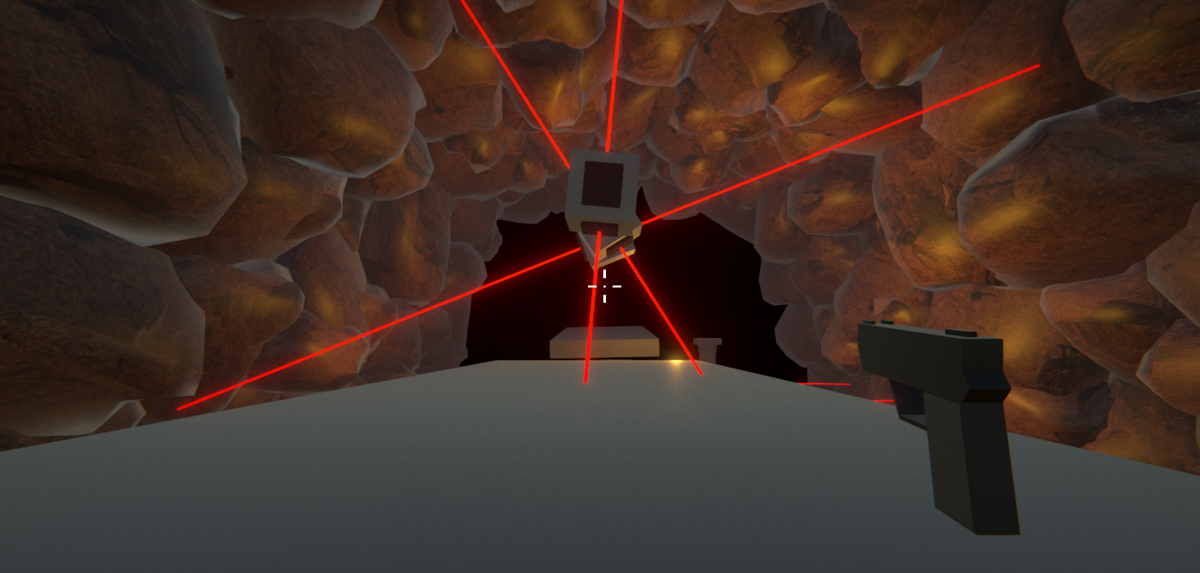

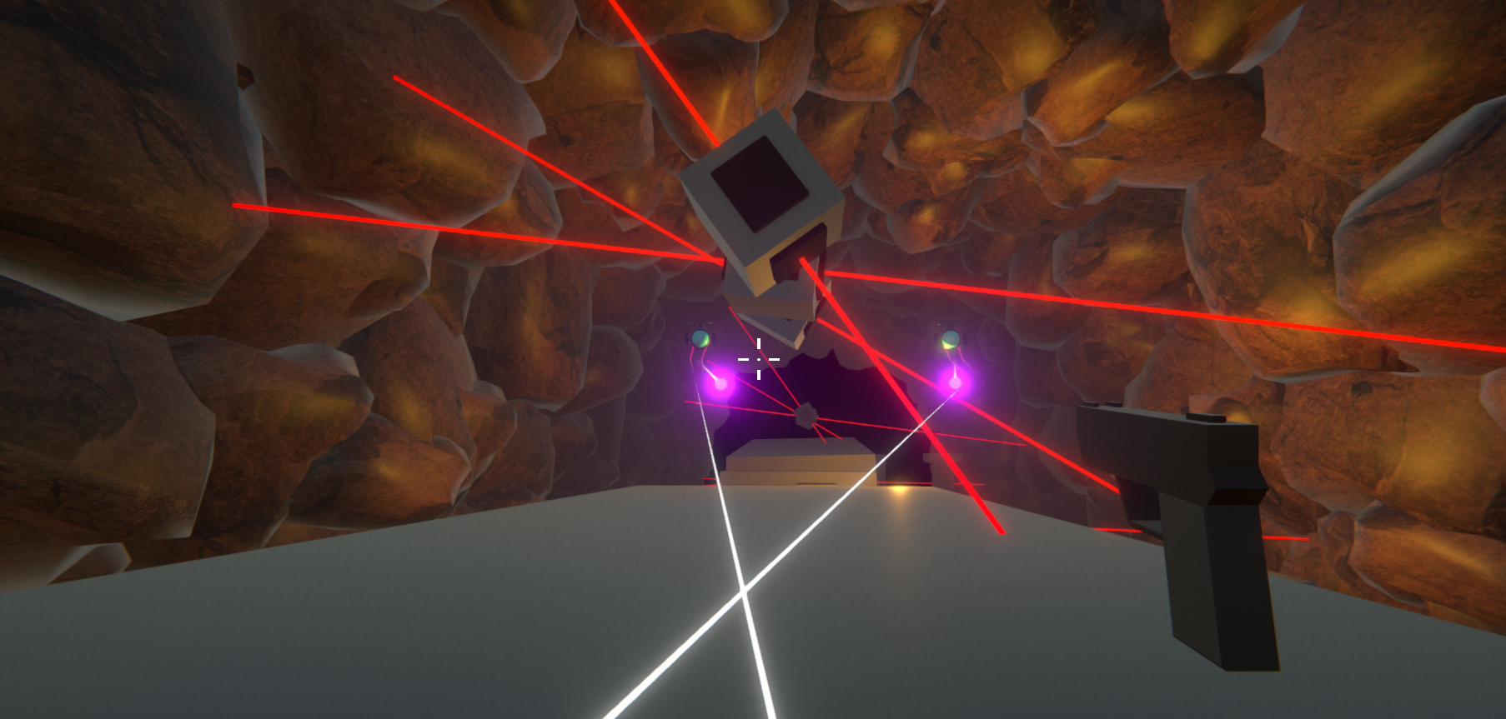

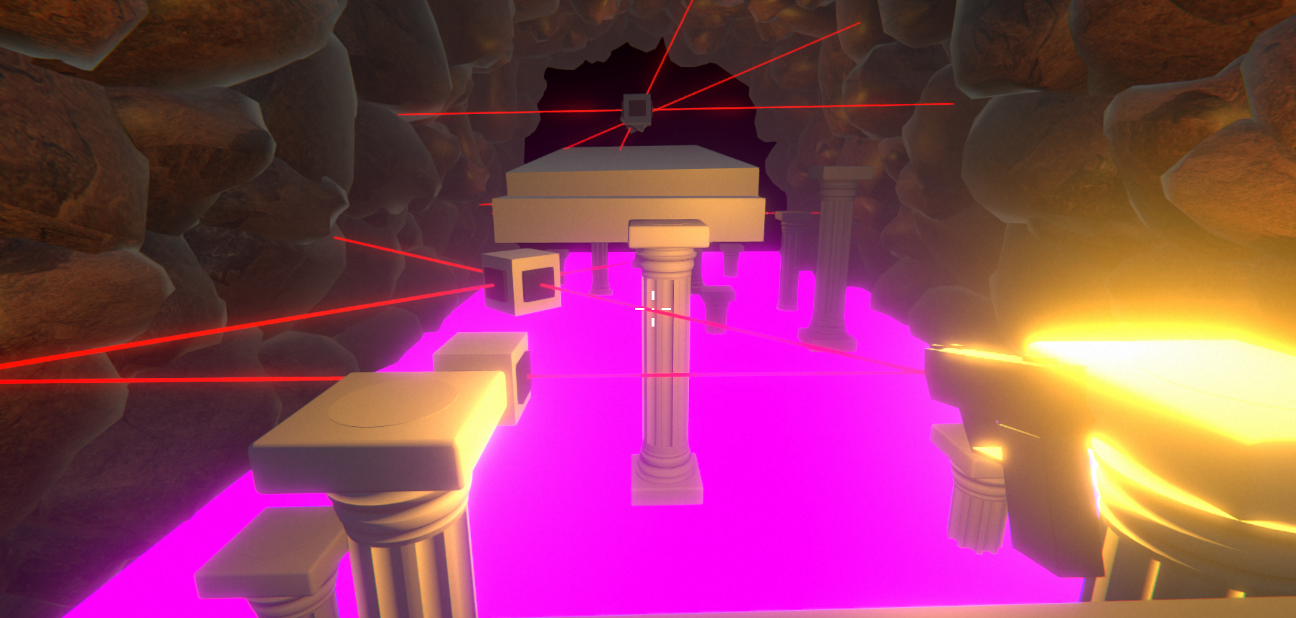

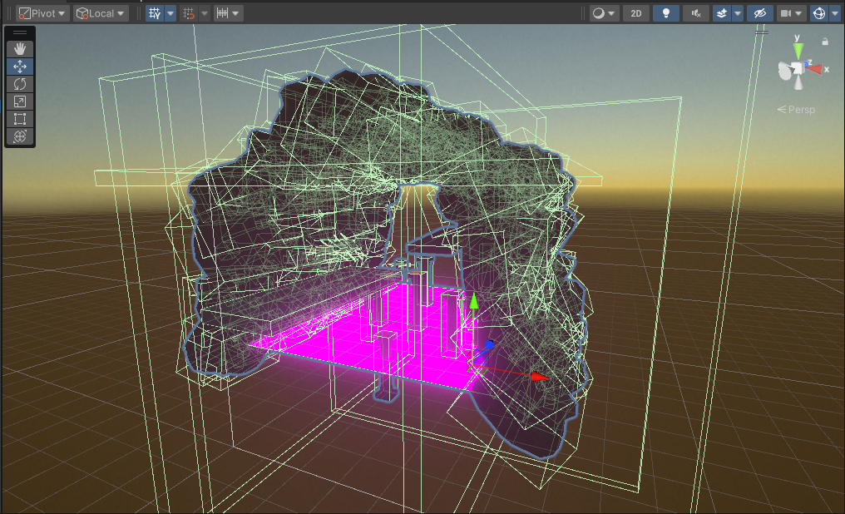

Proje 2 farklı sahne, 17 script, 10 prefab, 3 particle effect, 2 animator, 4 animasyon, 4 ses, 2 audio mixer ile gerçekleştirilmiştir.

Oyunda sonsuz level sistemi bulunmaktadır.

İlgili projedeki istenenler sırayla aşağıda ekran görüntüleri ile bulunmaktadır:

1 – Prefab

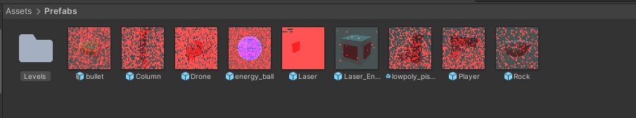

2 - Vector3 veya Quaternion

İlgili birkaç örnek aşağıda verilmiştir:

Drone.cs

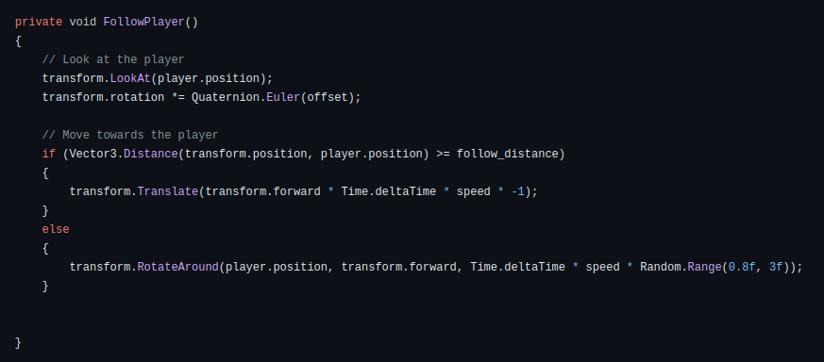

LevelManager.cs

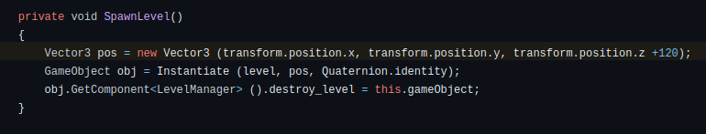

3 - Partikül efektleri

Oyunda 3 farklı particle effect bulunmaktadır. Bunlar silah vurma efekti, drone ölme efekti ve player ölme efektidir.

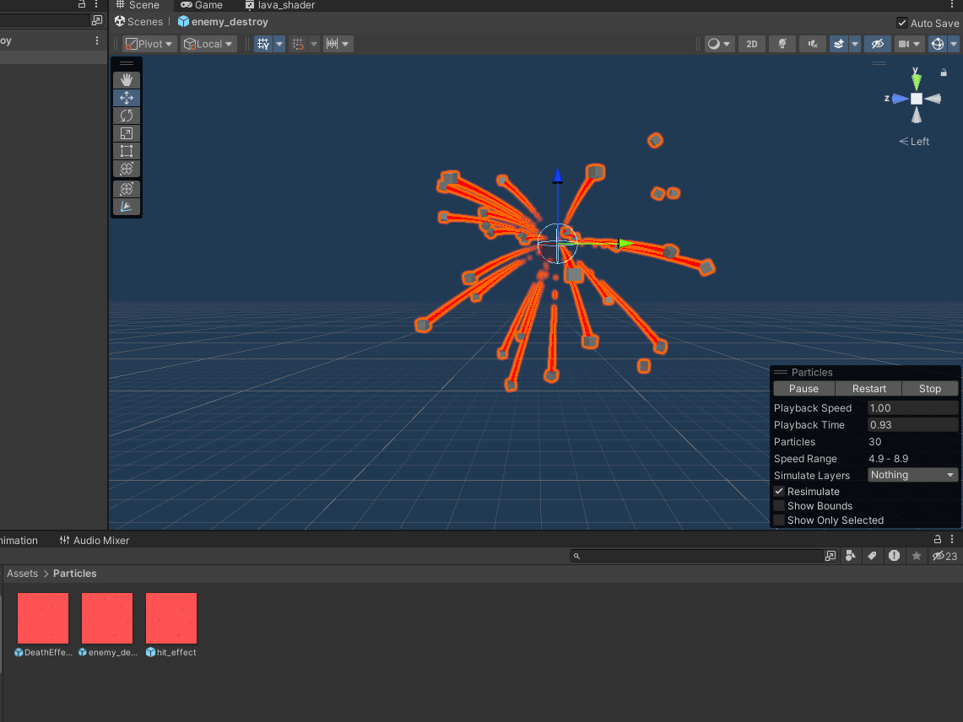

4 – Instantiate

Oyunda pek çok Instantiate kullanımı bulunmaktadır. Bunlar için birkaç örnek verirsek

Bullet.cs içerisinde hit_effect olan particle effectin Instantiate edilmesi kodu aşağıdadır

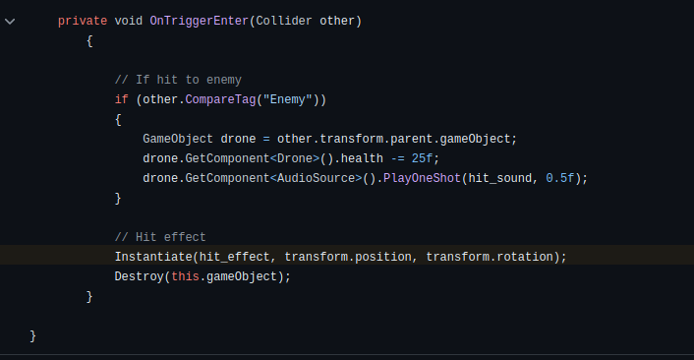

Ya da ateş edildiğinde mermiler Instantiate edilmektedir

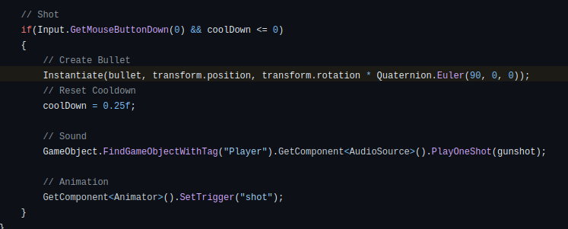

5 – RayCast

Oyundaki lazerler RayCast kullanılarak yapılmıştır.

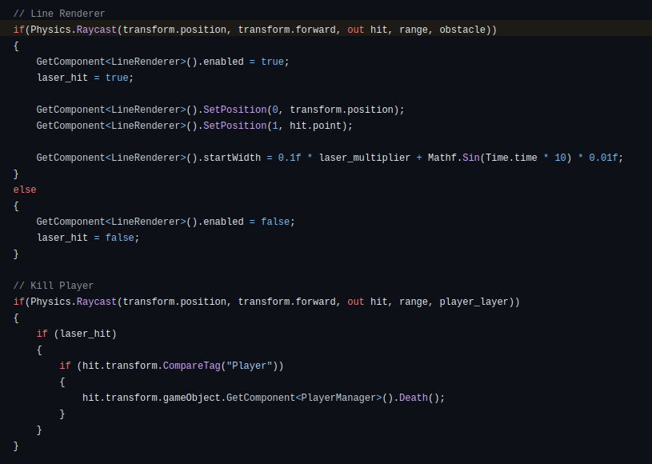

6 - FixedUpdate veya LateUpdate

Unity oyunlarında Fizik işlemlerinin FixedUpdate ile yapılması tavsiye edilmektedir. Üzerine basıldıktan belli bir süre sonra yere düşen sütunlar FixedUpdate ile yapılmıştır.

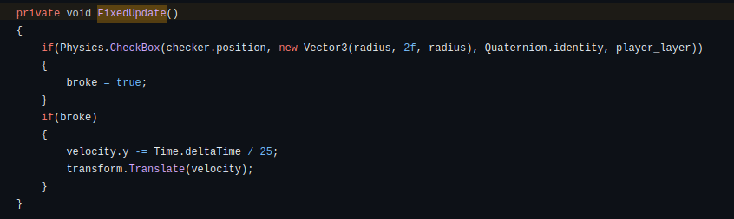

7 – DeltaTime

time.DeltaTime kodun pek çok kısmında kullanılmaktadır. Bunun sebebi her cihazda ve FPS’de aynı görünümü sağlayabilmektir.

Örnek Kod:

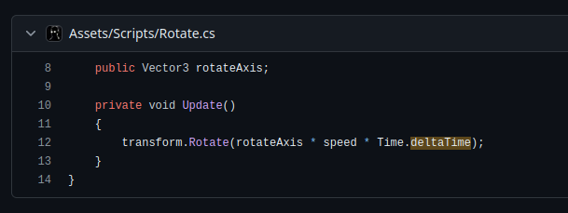

8 – Arrays

Oyunda her bölümde ikişer tane drone spawnlanmaktadır. Bu spawnlanan dronelar arrayler içerisinde kontrol edilmekte ve spawnlanmaktadır.

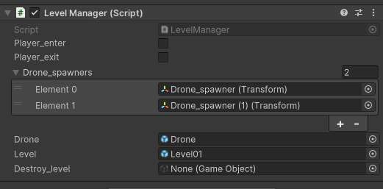

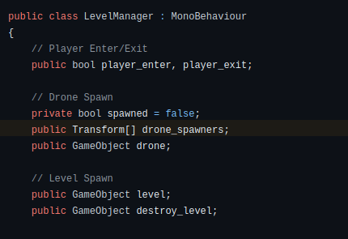

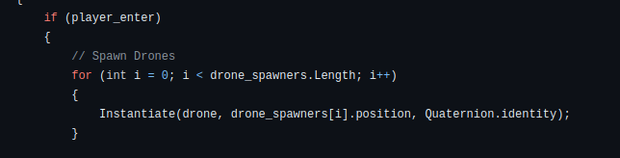

9 - Trigger veya Collision

Oyunda pek çok trigger ve collider kullanımı vardır, örneğin parkur içerisindeki silahların ateş edilmesi ve hedefi vurması trigger kullanımı ile yapılmıştır. Kullanıcının belli sınırlar içerisinde kalması ise collider kullanımı ile sağlanmıştır.

Aşağıda oyuncu lava düşünce gerçekleşen trigger’ın kod bloğu bulunmaktadır.

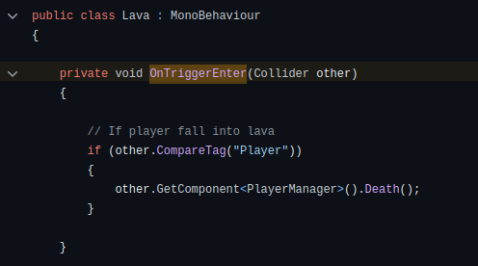

10 - Animation-animator kullanımı

Oyunda 2 farklı animasyon kullanılmıştır, bunlardan biri drone’un ateş atme animasyonu, diğeri ise kullanıcının silahının ateş etme animasyonudur.

Örneğin silah animasyonunda silah için hem idle durum hem de ateş etme durumu için ayrı ayrı animasyonlar yapılmıştır.

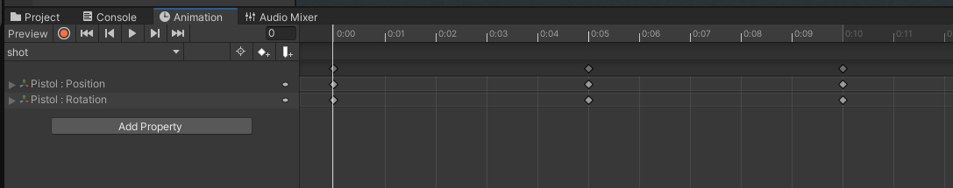

Daha sonra bunlar animatör üzerinden ilgili şekilde bağlanarak triggerları ayarlanmıştır.

